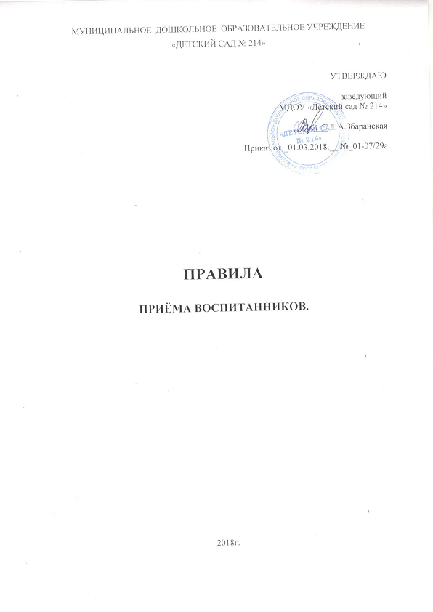

I. Общие положения.

1.1.Настоящие правила разработаны в соответствии с Федеральным законом от 29.12.2012г. №273-ФЗ «Об образовании в Российской Федерации», Санитарно-эпидемиологическими требованиям к устройству, содержанию и организации режима работы в дошкольных организациях, Конституцией Российской Федерации, Приказом Министерства образования и науки Российской Федерации от 30.08.2013 N 1014 «Об утверждении Порядка организации
и осуществления образовательной деятельности по основным общеобразовательным программам
–образовательным программам дошкольного образования», приказом Министерства образования и науки Российской Федерации от 08.04.2014 N 293 «Об утверждении Порядка прием
а на обучение по образовательным программам дошкольного образования», Уставом МДОУ «Детский сад № 214» ( далее – Учреждение).

1.2. Правила приема в Учреждение на обучение по основным общеобразовательным программам должны обеспечивать прием в Учреждение граждан, имеющих право на получение общего образования соответствующего уровня и проживающих на территории, за которой закреплено указанное Учреждение.

1.3. Настоящие правила призваны обеспечить принцип равных возможностей и реализации прав воспитанников на дошкольное образование в условиях дифференцированной многовариативной системы образования, исходя из реализации гарантированного гражданам Российской Федерации права на получение дошкольного образования, интересов воспитанников и удовлетворения потребностей семьи в дошкольном образовательном учреждении.

1.4.Прием воспитанников основывается на принципах открытости, демократичности, с учетом рекомендаций медицинских и педагогических работников, возможностей и желания родителей (законных представителей), в дальнейшем Родитель.

1.5. Заявители, имеющие льготное право на получение места в Учреждении определены законодательством Российской Федерации.

1.6. Участниками образовательного процесса при приеме и отчислении воспитанников являются Родитель (законный представитель), и администрация Учреждения в лице заведующего или лиц официально его замещающих.

1.7. Задачи:

-обеспечение и защита прав гражданина на образование детей дошкольного возраста в Учреждении;

-определение прав, обязанностей физических и юридических лиц, а также регулирование их при осуществлении приема, содержания, сохранения места, отчисления воспитанников из Учреждения.

1.8 Основными принципами организации приема воспитанников в Учреждение являются:
• Обеспечение равных возможностей в реализации прав воспитанников
на образование в условиях дифференцированной многовариантной системы образования;
• Защита интересов воспитанников.

II. Участники образовательного процесса и их полномочия при приеме и отчислении воспитанников Учреждения д/с.

2.1. Учреждение в рамках своей компетенции:

- формирует контингент воспитанников ;

-осуществляет ежегодное комплектование групп воспитанниками на начало учебного года с 1 июня по 1 сентября текущего года, в остальное время проводит доукомплектование с установленными нормами;

-обеспечивает прием детей дошкольного возраста, проживающих на территории города;

-в Учреждение принимаются дети в возрасте с 1,5 лет до 7 лет .

Право на прием в Учреждение имеют:
а) родители (законные представители) детей, проживающих на территории г. Ярославля, для зачисления ребенка в детский сад предъявляют оригинал свидетельства о рождении ребенка или документ, подтверждающий родство заявителя (или законность представления прав ребенка), свидетельство о регистрации ребенка по месту жительства или по месту пребывания на территории г. Ярославля или документ, содержащий сведения о регистрации ребенка по месту жительства или по месту пребывания, оригинал документа, удостоверяющий личность родителя(законного представителя) ;
б) родители (законные представители) детей, не проживающих на территории г. Ярославля, для зачисления ребенка в детский сад дополнительно предъявляют оригинал свидетельства о рождении ребенка;
в) родители (законные представители) детей, являющихся иностранными гражданами или лицами без гражданства, дополнительно предъявляют документ, подтверждающий родство заявителя (или законность представления прав ребенка), и документ, подтверждающий право заявителя на пребывание в Российской Федерации.
Иностранные граждане и лица без гражданства все документы представляют на русском языке или вместе с заверенным в установленном порядке переводом на русский язык.
Копии предъявляемых при приеме документов хранятся в Учреждении в кабинете заведующего на время обучения ребенка. Доступ в кабинет заведующего ограничен.

2.2. Департамента образования в рамках своей компетенции:

- осуществляет направление детей в Учреждение комиссией департамента образования мэрии города Ярославля.

-контролируют исполнение уставной деятельности Учреждения и ведение документации в части комплектования Учреждения воспитанниками в соответствии с Законом РФ.

-проводит аналитическую работу по учету исполнения очередности с целью удовлетворения социального заказа на места в Учреждении;

-запрашивает о свободных местах в Учреждениях города.

III. Порядок приема.

3.1.Прием в Учреждение осуществляется по личному заявлению родителя (законного представителя) ребенка при предъявлении оригинала документа, удостоверяющего личность родителя (законного представителя), либо оригинала документа, удостоверяющего личность иностранного гражданина и лица без гражданства в Российской Федерации в соответствии со статьей 10 Федерального закона от 25 июля 2002 г. N 115-ФЗ "О правовом положении иностранных граждан в Российской Федерации" (Собрание законодательства РоссийскойФедерации, 2002, N 30, ст. 3032).
Учреждение может осуществлять прием указанного заявления в форме электронного документа с использованием информационно-телекоммуникационных сетей общего пользования. В заявлении родителями (законными представителями) ребенка указываются следующие сведения:
- фамилия, имя, отчество (последнее - при наличии) ребенка;
- дата и место рождения ребенка;
- фамилия, имя, отчество (последнее - при наличии) родителей (законных представителей) ребенка;
- адрес места жительства ребенка, его родителей (законных представителей);
- контактные телефоны родителей (законных представителей) ребенка.

Форма заявления размещена образовательной организацией на официальном сайте детского сада yardou214@yandex.ru . Прием детей, впервые поступающих в Учреждение, осуществляется на основании медицинского заключения.
3.2. При приеме воспитанника администрация Учреждения знакомит родителей (законных представителей) с Уставом, лицензией осуществление образовательной деятельности, образовательной программой дошкольного образования Учреждения и другими документами, регламентирующими организацию образовательного процесса. Прием осуществляет заведующий Учреждением или лицо его заменяющее (старший воспитатель).

3.3.При зачислении воспитанника в Учреждение заключается договор между Учреждением и родителями (законными представителями) в 2-х экземплярах, один из которых остается у родителей (законных представителей), включающий в себя взаимные права, обязанности и ответственности сторон, возникающие в процессе обучения, воспитания, развития, присмотра, ухода и оздоровления детей, длительность пребывания ребенка в дошкольном образовательном учреждении, а также расчет размера платы, взимаемый с родителей (законных представителей) за содержание ребенка в Учреждении; издается приказ о зачислении в Учреждение; сведения о поступлении ребенка заносятся в журнал учета детей Учреждения.

3.4. По состоянию на 1 сентября каждого года заведующий Учреждения издаёт приказ о зачислении детей в Учреждение по группам. При поступлении ребенка в Учреждение в течение учебного года также издается приказ о его зачислении. Отчисление детей из Учреждение оформляется приказом.

3.5. На каждого воспитанника, зачисленного в Учреждение, заводится личное дело, в котором хранятся все сданные документы: заявление на имя руководителя Учреждения от Родителя (законного представителя), договор между Учреждением и родителем (законным представителем) ребенка, согласие на обработку персональных данных, копия паспорта одного из родителей (законных представителей) детей с указанием места жительства (регистрации), копия свидетельства о регистрации ребенка по месту жительства или по месту пребывания на территории г. Ярославля или документ, содержащий сведения о регистрации ребенка по месту жительства или по месту пребывания;

3.6.Родители (законные представители), имеющие право на льготы, обязаны ежегодно предоставлять необходимые документы в Учреждение. После прекращения оснований для предоставления льготы родители (законные представители) должны уведомить об этом администрацию Учреждения.

3.7.При наличии у родителей нескольких оснований на получение социальной поддержки по оплате за содержание воспитанника в Учреждении подлежит применению одно основание, указанное в заявлении.

3.8. Родители (законные представители) вправе отказаться от социальной поддержки по оплате за содержание воспитанника в Учреждении.

3.9. Учреждение вправе производить проверку оснований, на которые ссылается родитель (законный представитель) для получения социальной поддержки по оплате за содержание воспитанника в Учреждении.

IV. Сохранение места в Учреждении за воспитанником.

4.1. Место за воспитанником, посещающим общеобразовательную группу в Учреждении, сохраняется на время:
- болезни;
- пребывания в условиях карантина;
- прохождения санитарно-курортного лечения;
- отпуска родителей (законных представителей) ;
- иных случаев в соответствии с семейными обстоятельствами по заявлению родителей.

V. Отчисление воспитанников из Учреждения.

5.1. Отчисление воспитанников из Учреждения, реализующее основную общеобразовательную программу дошкольного образования, осуществляется при расторжении договора, на основании заявления родителя (законного представителя) воспитанника, и приказа заведующего, на исключение воспитанника из списочного состава Учреждения с отметкой в книге учета движения воспитанников.
5.2. Договор с родителями (законными представителями) воспитанника может быть расторгнут:
• в связи с завершением освоения основной общеобразовательной программы дошкольного образования и переходом в школу;
• по инициативе родителей (законных представителей) воспитанника, в том числе в случае перевода воспитанника для продолжения освоения основной общеобразовательной программы дошкольного образования, в другую организацию, осуществляющую образовательную деятельность;
• по обстоятельствам, не зависящим от воли родителей (законных представителей) воспитанника и Учреждения, в том числе в случае ликвидации Учреждения.

VI. Порядок и основания перевода воспитанников.

6.1. Продолжительность и сроки пребывания на каждом этапе обучения (в группе) определяются возрастом воспитанника, в которой он находится один учебный год.

6.2. Перевод воспитанника в следующую возрастную группу проводится по окончании изучения образовательной программы, соответствующей возрасту воспитанника. Заведующий Учреждения издает приказ о переводе не позднее 31 августа каждого года.

6.3. Перевод воспитанников из одной возрастной группы в другую в течение учебного года производится на основании личного заявления родителей (законных представителей) и при условии достижения воспитанником к сроку окончания Учреждения возраста семи лет и при наличии свободных мест в данной возрастной группе.

6.4. Перевод воспитанников из одной группы в другую возможен при:

- уменьшении количества воспитанников в группе;
- в летний период;
- на время карантина.
6.5. Исполнитель имеет право на временное разобщение детей ввиде перевода в другую возрастную группу или другую образовательную организацию на период вакцинации детей.

